Lisa 2. Emeron Grupp jäätmete ladustusalad
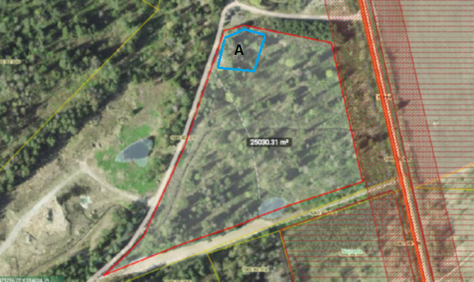
Punase joonega on tähistatud käitlusala, sinise joonega (tähis A) on näidatud vastuvõtuala ja ladustustsoon.

